卒業論文
メインタイトル
ーサブタイトルー

福岡大学工学部電子情報工学科
画像メディア研究室

TLxxxxxxx（ここに学生番号）
福大 太郎（ここに氏名）
（複数名の場合は下に追記）

20xx年1月

概要
このページでは概要を述べる。

目次

概要 1
目次 2
第1章 章のタイトル 3
1.1 節のタイトル 3
第2章 テンプレート修正情報 5
2.1 不明点・今後の改善検討点 5
2.1.1 本文で利用するスタイルについて 5
2.2 重要度の低い改善検討点 5
2.2.1 見出しのインデントについて 5
2.2.2 目次について 5
2.3 修正履歴 5
2.3.1 2019/12/5 吉村研版 5
2.3.2 2019/12/5 廣重修正 5
2.3.3 2019/12/6 前田修正 5
2.4 動作確認用記入欄（見出し２） 7
2.4.1 見出し３ 7
謝辞 8
参考文献 9

章のタイトル

節のタイトル

ここは本文である。本文は複数の段落で構成される。段落の冒頭は自動的に一字分の字下げが行われる。文章が一行よりも長い場合、二行目以降の段落では字下げが行われない。
改行することで、本文は次の段落に移る。前段落で説明した仕様により、段落と段落の切れ目が分かりやすく、しかし多くの文字を記入できるようになっている。
次に箇条書きの例を示す。
- あああ
- いいい
  - ぃぃぃぃぃ
- ううう

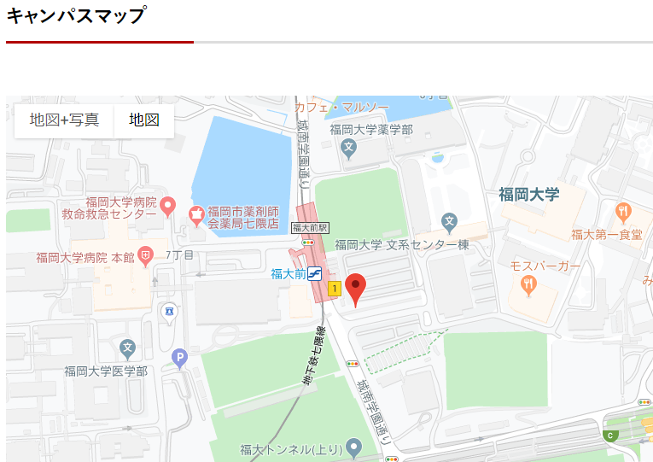
次に図及び表について説明する。図 1に図の例を、表 1に表の例を示す。
表 1 表番号は、表の上部につける
ID | 名前 | 概要
1 | 福大だろう | 男性．

図 1 図の番号は、図の下につける

このテンプレート内の例のように、図には必ずその下にキャプション（図番号を含むタイトル）を付け、必ず本文中から図番合で参照しなければならない。例えば、「次の図に何々の例を示す」などと表現してはならない。Wordは図の配置の調整がなかなか思うようにいかない場合は、図番号で指定されてさえいれば、図が次のページや参照箇所の前のページにあってもよい。
表についても同様である。ただし、表は図と異なり、キャプションの位置を表の上にしなければならない。

テンプレート修正情報

不明点・今後の改善検討点

本文で利用するスタイルについて
「アウトライン」のレベル「本文」のスタイルは「標準」である。

重要度の低い改善検討点

見出しのインデントについて

目次について

修正履歴

2019/12/5 吉村研版

2019/12/5 廣重修正
- 本文の文字が大きい（１２ポイント）ので、小さくした。
  - 見出し１ ２７ポイント ⇒ ２０ポイント
  - 見出し２ ２２ポイント ⇒ １４ポイント
  - 標準 １２ポイント ⇒ １０．５ポイント
- 表示範囲が少々狭いので、上下左右の余白を狭くした。

2019/12/6 前田修正
- 前節の変更に習って他の見出しのポイントも変更した。
  - 見出し３ １７ポイント ⇒ １２ポイント
  - 見出し４ １５ポイント ⇒ １２ポイント
  - 見出し５ １３ポイント ⇒ １２ポイント
    - （「見出し５」で最初指定されていた「13ポイント」は選択肢になかった。14または12ポイントが使われるなどの動作になっていたのかも知れない。数字を直接打ち込んで強制的に設定することは可能だったが無効かもしれないのでしなかった。）
- 見出し１（章）の「次の段落のスタイル」を「本文」から「見出し２」に修正した。
  - 章の直後に本文を入れる場合はほぼないと考えられるため。
- 「表示するスタイル」を「推奨されたスタイル」から「すべてのスタイル」に変更した。
  - 本文で用いているスタイル「本文」が初期状態では候補に表示されず選択できなかったため。
  - （参考）https://www.tipsfound.com/word/01205
- 他の章の節を参照するときの便宜を考慮し、各アウトラインの表記を次のように変更した。
  - レベル１(=見出し１) 第x1章 ⇒ (変更なし)
  - レベル２(=見出し２) 第x2節 ⇒ 第x1.x2節
  - レベル３(=見出し３) 第x3項 ⇒ 第x1.x2.x3節
  - レベル４(=見出し４) （なし） ⇒ 第x1.x2.x3.x4節
  - レベル５(=見出し５) （なし） ⇒ 第x1.x2.x3.x4.x5節
- 図をグループ化した
  - 配置を変更したり、コピーして新しい図を作成したりを容易にするため。
- 表をテキストボックスに入れた（グループ化の代替）
  - (参考)
https://answers.microsoft.com/ja-jp/msoffice/forum/all/word2016%E3%81%A7%E8%A1%A8%E3%81%A8%E3%82%AA/664a261d-2156-4b6a-8b03-566baff1b8c8
- 「ファイル」の「オプション」の「表示」の「印刷前にフィールドを更新する」にチェックを入れた。
  - 「印刷」を選ぶことでフィールド（図番・表番等）が更新されるようにするため。
  - 選ぶだけですぐ戻ってよく、実際に印刷する必要はない。
  - 通常の「文書内のすべてのフィールドを更新する」(=F9)では表を個別に選択しなければ更新できないため。
  - （参考）
https://support.office.com/ja-jp/article/%E3%83%95%E3%82%A3%E3%83%BC%E3%83%AB%E3%83%89%E3%82%92%E6%9B%B4%E6%96%B0%E3%81%99%E3%82%8B-7339a049-cb0d-4d5a-8679-97c20c643d4e
- 概要・目次・謝辞を追加

動作確認用記入欄（見出し２）

見出し３

見出し４

見出し５

謝辞
ここでは謝辞を記入する。

参考文献
- 乙武北斗，“参考文献の書き方”，出版

